

**滨江小三班**

**2024/6/14**天气：晴

”

入园情况：今天来了21位小朋友。**印梦瑶、沈懿心、刘欣远**请假。

情绪管理：**刘欣远、赵嘉玥、谢嘉赟、张轩齐、杨皓宇、樊予诺、朱瑾瑜、陶子沐、朱子贝、李舒奇、朱梓宸、李芊烨、苏言哲、刘子文、于朗、李艺可、丁依沐、朱瑾瑜、赵中熠、朱梓宸 、李艺可、黄沐尔、陈硕、晁乐怡、张昱安**等小朋友能够开开心心入园！**杨皓宇、刘子文、黄沐尔、陈硕、赵嘉玥、丁依沐、于朗、晁乐怡、张昱安**等小朋友能主动和老师、同伴打招呼。

**mmexport1590938236088mmexport1590938236088**

**02生活活动**

**用餐情况**

晨点：牛奶、多样饼干、奶酪棒。

午餐：红豆饭、红烧基围虾、丝瓜炒木耳、鲜蔬芙蓉汤。

水果：西瓜、小番茄

点心：菜包、酸奶

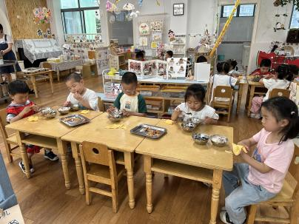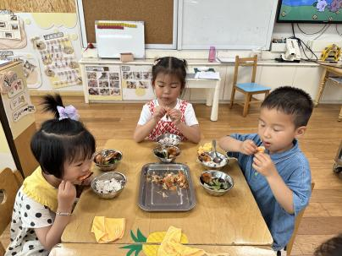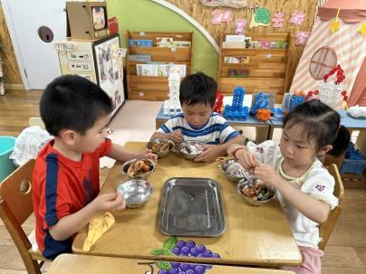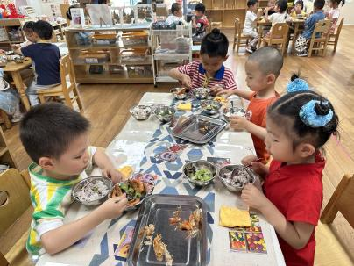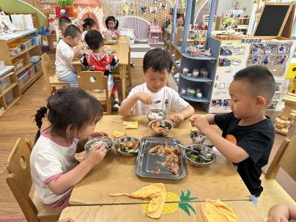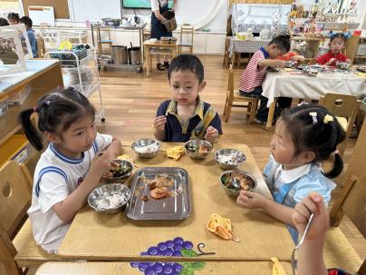

**6.14午餐情况**

|  |  |  |  |  |  |  |  |  |  |  |  |  |  |  |  |
| --- | --- | --- | --- | --- | --- | --- | --- | --- | --- | --- | --- | --- | --- | --- | --- |
| **姓名** | **光盘小达人** | **桌面整洁** | | **握勺姿势** | | | **姓名** | **光盘小达人** | **桌面整洁** | | | **握勺姿势** | | | |
| 杨皓宇 | ○ | ○ | | ○ | | | 刘欣远 | 请假 | | | | | | | |
| 刘子文 | ○ | ○ | | ○ | | | 于朗 | ○ | ○ | | | ○ | | | |
| 李艺可 | ○ | ○ | | ○ | | | 朱瑾瑜 | ○ | ○ | | | ○ | | | |
| 陈硕 | ○ | ○ | | ○ | | | 丁依沐 | ○ | ○ | | | ○ | | | |
| 苏言哲 | ○ | | ○ | | ○ | | 赵嘉玥 | ○ | ○ | | | ○ | | | |
| 樊予诺 | ○ | | ○ | | ○ | | 朱子贝 | ○ | ○ | | | ○ | | | |
| 印梦瑶 | 请假 | | | | | | 陶子沐 | 请假 | | | | | | | |
| 李芊烨 | ○ | | ○ | | ○ | | 谢嘉赟 | ○ | | | ○ | | | | ○ |
| 沈懿心 | ○ | ○ | | ○ | | | 张轩齐 | ○ | | ○ | | | | ○ | |
| 张昱安 | ○ | ○ | | ○ | | | 黄沐尔 | ○ | ○ | | | ○ | | | |
| 赵中熠 | ○ | ○ | | ○ | | | 晁乐怡 | ○ | ○ | | | ○ | | | |
| 朱梓宸 | ○ | | ○ | | | ○ | 李苏琪 | △ | | △ | | | ○ | | |

**（**注：○做到了，△再加油**）**

**午睡情况**

所有小朋友都能够在13:00前自主入睡，如**杨皓宇、刘子文、黄沐尔、陈硕、赵中熠、于朗、张轩齐、丁依沐、朱子贝、李艺可、晁乐怡、张昱安**等。

**自理能力**

**杨皓宇、刘子文、陶子沐、黄沐尔、陈硕、赵嘉玥、张轩齐、丁依沐、于朗、朱子贝、李艺可、晁乐怡、樊予诺、张昱安**能根据冷热穿脱衣物，并将衣服正确地用衣架挂起来，并能够与小朋友互相帮助脱衣服。

**03集体活动**

**活动名称:**科学《认识西瓜》

**活动简介：**这是一节观察类的科学活动。西瓜是圆圆的，有的是椭圆形的，有的大、有的小。其外皮光滑，一般由深绿色、浅绿色，有一条一条的花纹，果瓤多汁为红色或黄色，瓤中会有黑色或白色的籽。西瓜摸上去是滑滑的、凉凉的、硬硬的，敲敲会响，推推会滚。本次活动通过让幼儿看看、摸摸、闻闻、拍拍等方式引导幼儿感知、探索西瓜的外形特征，并能用简单的语言讲述自己的发现。

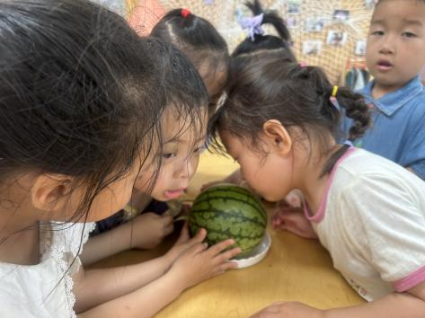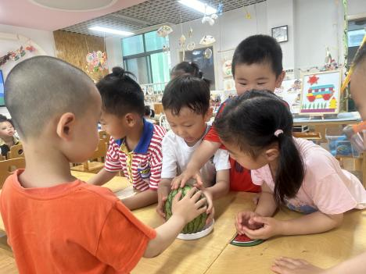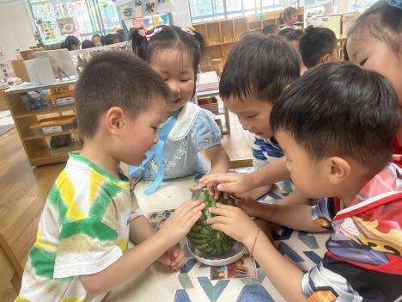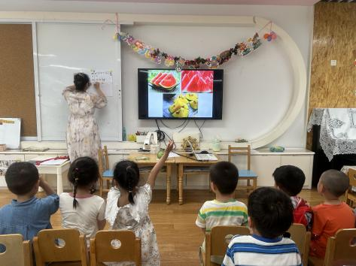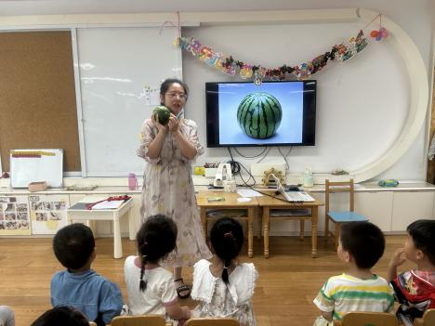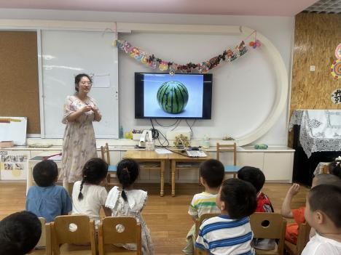

**04户外活动**

